Supplément jeux

Supplément jeux JDE du jeudi 4 juin 2020
mai 2020

Activité 1
a) Des pyramides. Complétez ces pyramides de nombres.
Chaque case est la somme des deux cases inférieures. | Chaque case est le produit des deux cases inférieures.
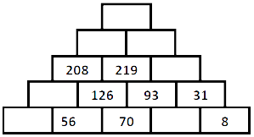 | 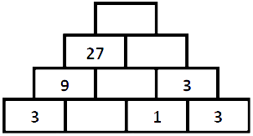
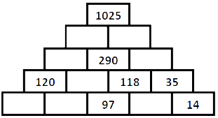 | 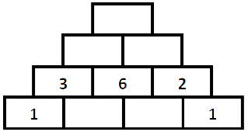
b) Un peu de logique. Retrouvez qui fait quoi.
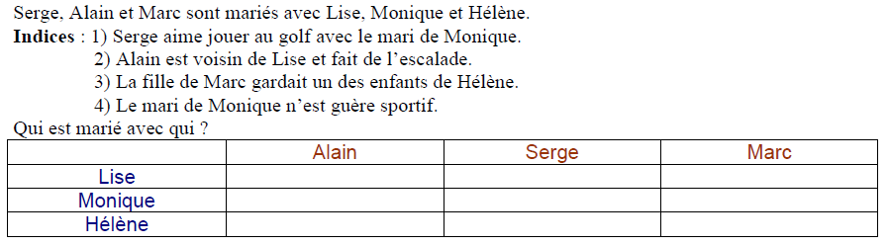
a) Comptez les cubes.
Activité 2
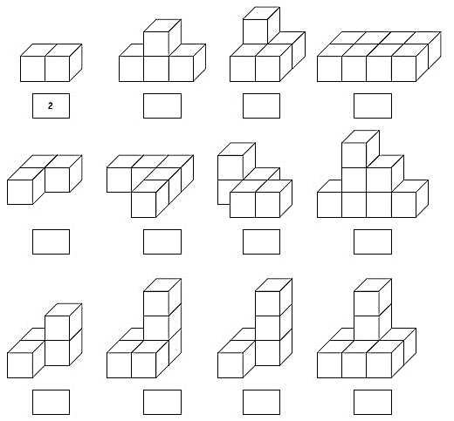
b) Combien de cubes manque-t-il pour construire des parallélépipèdes rectangles ?
Longueur = 2  Largeur = 2  Hauteur = 3 |  | Longueur = 3  Largeur = 2  Hauteur = 3 | Longueur = 3  Largeur = 3  Hauteur = 3
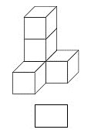 | 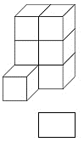 | 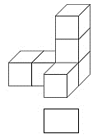 | 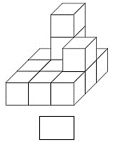
a) Trouvez le code secret pour ouvrir le coffre-fort.
Activité 3
Indices :  1 4 5 6 Aucun chiffre correct  6 2 1 4 Un chiffre correct et mal placé  2 9 5 0 Un chiffre correct et bien placé  4 8 6 5 Un chiffre correct et bien placé  7 1 6 4 Un chiffre correct et mal placé  2 4 9 3 Deux chiffres corrects et bien placés | Code à trouver :
b) Reproduisez les formes colorées pour remplir la forme vide. Ne débordez pas et ne laissez pas de « trous ». Au besoin, découpez et collez.
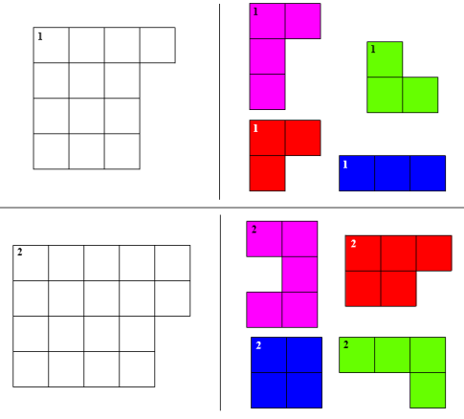

Activité 4 Dans un film, Michel pourrait jouer le rôle de celui qui forge une épée

A chacun son métier : Ecrivez le numéro près de la photo adéquate !
1. Hôte(sse) de l’air / 2. Confiseur / 3. Commis / 4. Aquaculteur / 5. Apiculteur / 6. Sylviculteur / 7. Chapelier / 8. Ebéniste / 9. Luthier / 10. Bruiteur / 11. Illustrateur / 12. Infographiste / 13. Couvreur / 14. Droguiste / 15. Libraire / 16. Opticien / 17. Juge / 18. Enseignant / 19. Secrétaire / 20. Eboueur / 21. Gameur / 22. Reporter / 23. Fossoyeur / 24. Infirmier / 25. Sapeur-pompier / 26. Arbitre / 27. Batelier / 28. Coach / 29. Parents 😊 / 30. Et toi, tu aimerais exercer quoi comme métier plus tard ?
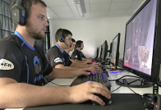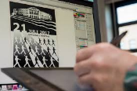

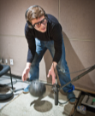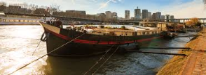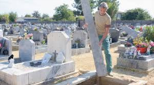

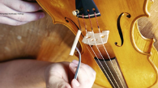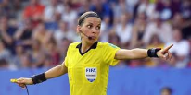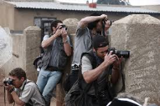

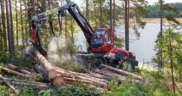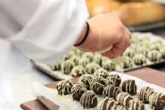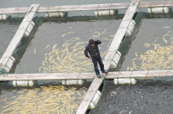

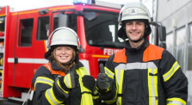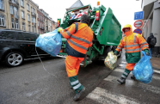

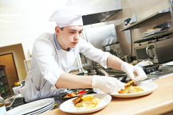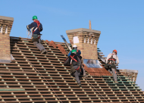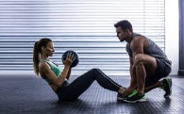

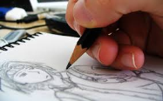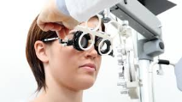

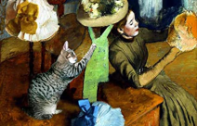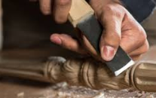
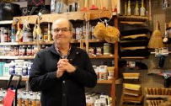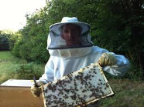

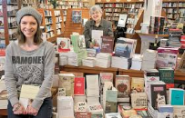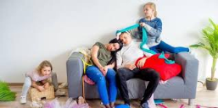

Activité 5 Ben et Assia s’entrainent pour le triathlon…dans une carrière

A vos PC ou tablette ou …
A 12 ans, il faut nager 200 m, rouler 5 km puis courir 1,5 km ou 2 km. Mais un Triathlon complet, quelles sont les distances parcourues ?
- Natation : …………………………. Vélo : …………………………. Course à pied : …………………………..(qui correspond à la distance d’un marathon !!!)
Comment appelle-t-on un athlète qui boucle un triathlon complet ?
- Un ………………………………..
A vos crayons ou feutres ou …
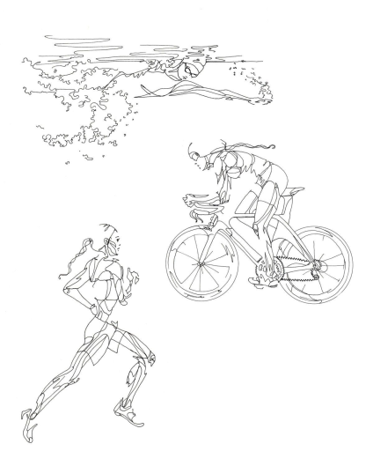

Voici des capitales de pays de l’UE. Écrivez le nom des pays dont voici les capitales au bon endroit dans la grille.
Activité 6 Pays de l’UE (1)

- Copenhague 2. Helsinki 3. Budapest 4. Rome
5. Tallinn 6. Riga 7. Vilnius 8. Berlin
9. Madrid 10. Vienne 11. Sofia 12. Bratislava
13. Nicosie 14. Athènes 15. Bruxelles 16. Stockholm

 |  |  |  |  |  |  |  |  |  |  |  |  |  | 8↓ |  | 7↓
 |  |  |  |  |  |  | 2↓ |  |  | 4↓
 |  | 6↓ |  | 1→  9↓
 |  |  |  |  |  |  |  |  |  |  | 16↓
 |  |  |  |  |  |  |  |  | 5→
3→ |  |  |  |  |  |  |  | 14→
 |  |  |  |  |  |  |  |  |  | 11↓
 |  |  |  |  |  |  |  |  | 15→
 |  |  |  |  |  |  |  | 12→
 |  |  |  |  |  |  |  |  | 10→
 |  |  |  | 13→

Activité 7 Pays de l’UE (2)

Écrivez le numéro de ces pays sur la carte suivante.
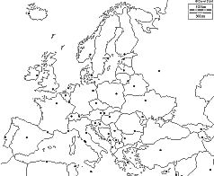

Activité 8 Pays de l’UE (3)

Voici des spécialités culinaires de 16 pays. Écrivez le nom du pays sous chacun de ces mets.
la paella le schnitzel la pizza
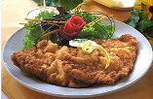

………………………… ……………………… ………………………

le mezze la goulash le kiopolou
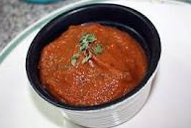
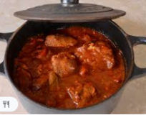
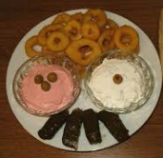

………………………… …………………………… ……………………………….

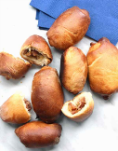
les moules – frites les beignets de Berlin les piragipiragis
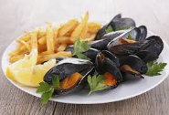
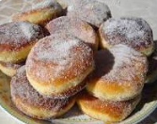

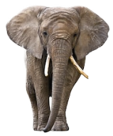
……………………………. ……………………………. …………………………….

Activité 9 Jeu de l’éléphant. 2ème partie

Voici 52 cartes supplémentaires pour améliorer votre culture générale, avec le jeu du 14 mai 2020.
Comment s’appelait le dieu des vents dans l’Antiquité ?  Eole | Qui a écrit l’opéra « Aïda » ?  Giuseppe Verdi | Qui est l’intrus ? Dauphin, requin, truite, saumon, mérou.  Le dauphin (mammifère et non poisson) | Citez le nom des 3 mousquetaires.  Athos, Porthos et Aramis
Comment s’appelle les deux tropiques ?  Tropique du Cancer et Tropique du Capricorne | Quel est le nom de l’actuel premier ministre belge ?  Sophie Wilmes | Combien de rois se sont succédés sur le trône belge depuis 1831 ?  8 | Qui chante « Le plat pays » ?  Jacques Brel
Comment s’appellent les petites feuilles vertes de la fraise ?  Les sépales | Comment appelle-t-on une période de cinq ans ?  Un lustre | Quel nom porte la capitale des Pays-Bas ?  Amsterdam | En quelle année, Charlemagne devint-il empereur ?  800

Depuis combien d’années utilise-t-on le mot « robot » ?  100 ans | Comment appelle-t-on un corps composé de roches et de métaux, qui se déplace dans l’espace ?  Un astéroïde | Comment s’appelait le premier satellite artificiel de la terre ?  Spoutnik 1 | En quelle année l’homme a-t-il marché pour la première fois sur la lune ?  1969
Quel fruit produit de l’huile d’arachide ?  La cacahuète | Quelle est la couleur d’un panneau routier indiquant une interdiction ?  Rouge | De quelle partie du corps provient un fémur ?  De la cuisse | Comment s’appelait le navigateur qui le premier fit le tour du monde ?  Magellan
De combien de boules est constitué l’Atomium ?  9 | Comment s’appelle la tenue d’un policier ?  Un uniforme | Quelle couleur obtient-on en mélangeant du rouge et du bleu ?  Du mauve | « Je suis un volatile qui annonce le lever du jour, je suis…. »  Un coq
Trois lettres peuvent signifier un appel au secours. Lesquelles ?  SOS | « Avoir le cœur gros » signifie : -être essoufflé, -être malade, -avoir du chagrin, -avoir de la chance ?  Avoir de la chance  100 ans | Un Néerlandais est un habitant de quel pays ?  Les Pays-Bas | D’où vient le liège qui sert à fabriquer les bouchons ?  De l’écorce du chêne-liège
Comment s’appelle la femelle du daim ?  La daine | Dans quelle province belge puis-je visiter la citadelle de Dinant ?  Namur | Qu’a-t-on sur la main quand on est très généreux ?  Le cœur | Quel est le point commun entre : ouïe, odorat, vue, gout et toucher ?  Ce sont des sens
La rotule est un os du….  Genou | De quelle famille d’aliments font partie le pain, la pomme de terre et les pâtes ?  Les féculents | Combien de temps faut-il pour cuire un œuf à la coque ?  6 minutes | La Bretagne est une région de quel pays ?  La France
Comment s’appelle le mâle de la biche ?  Le cerf | De quel continent nous vient le riz ?  Asie | Que mange une coccinelle ?  Des pucerons | Quel pourcentage du globe terrestre représentent les mers et les océans ?  70%
Quel est le nombre total de points d’un dé à jouer ?  21 | Combien de pattes possède la fourmi ?  6 | A combien d’années l’âge de la terre est-il estimé ? 45 milliards, 4,5 milliards, 450 milliards ou 450 millions ?  4,5 milliards | Laquelle de ces chaussure est une chaussure basse : la botte, le mocassin, la bottine, l’escarpin  Le mocassin
Lequel de ces animaux vit en haute montagne : cerf, chamois, antilope, chevreuil ?  Le chamois | Quelle couleur ne fait pas partie de l’arc-en-ciel : rouge, bleu, jaune, blanc ?  Le blanc | Comment s’appelaient les bateaux des Vikings ?  Des drakkars | Lequel de ces drapeaux n’est pas tricolore :  Italie, Allemagne, Belgique ou Espagne ?  Espagne
Quel savant français découvrit le vaccin contre la rage ?  Louis Pasteur | Comment s’appelait la voiture qui transportait autrefois les voyageurs de relais en relais ?  La diligence | Où achète-t-on du fil, des aiguilles, des boutons, du biais, des tirettes,…  Dans une mercerie | Dans quelle province puis-je visiter le plus grand port de notre pays ?  Province d’Anvers

Activité 10 Partages inégaux

- Une famille de 4 personnes s’est rendue au bord de la Meuse pour ramasser des galets afin de réaliser un bricolage.
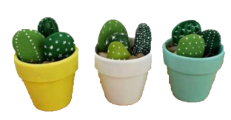
Le père en a ramassé 5 de plus que son épouse.
Le fils en a le double de sa sœur.
La sœur en a autant que sa maman.
Ensemble, ils ont ramassé 25 galets.
Qu’ont-ils ramassé chacun ?

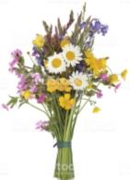
- Louise, Aïcha et Maria ont cueilli 135 fleurs pour confectionner des bouquets pour les résidentes d’un home.
Louise en a rapporté 15 de moins que Maria et la moitié d’Aïcha.
Combien de fleurs ont-elles cueillies chacune ?

- Quatre écoles ont récolté ensemble 7670 € pour les classes de neige.
La 2ème école a recueilli la moitié de la première et le tiers de la troisième.
La troisième a récolté 470 € de moins que la quatrième.
Quelle somme a rapporté chaque école ?

Réalisation de Perrine suite au dernier supplément jeux !
Merci Perrine, ton gâteau est magnifique et très appétissant
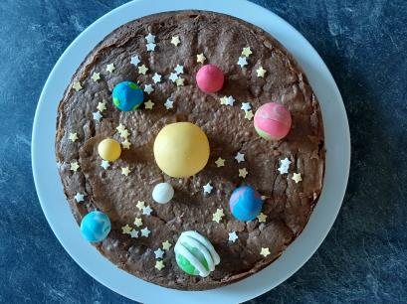
Supplément jeux réalisé par MP Larcy – S. Lamborelle – F. Jansen – J. Mézier
JDE – Route de Hannut 38 – 5004 Bouge – info@lejde.be

